LEVEL02

En se connectant au level02, on peut trouver le fichier level02.pcap sur le home. Ce type de fichier est une capture de paquet on va donc avoir besoin de l’ouvrir pour etudier les paquets le contenant, pour ainsi trouver le flag. Nous allons l’ouvrir avec Wireshark :
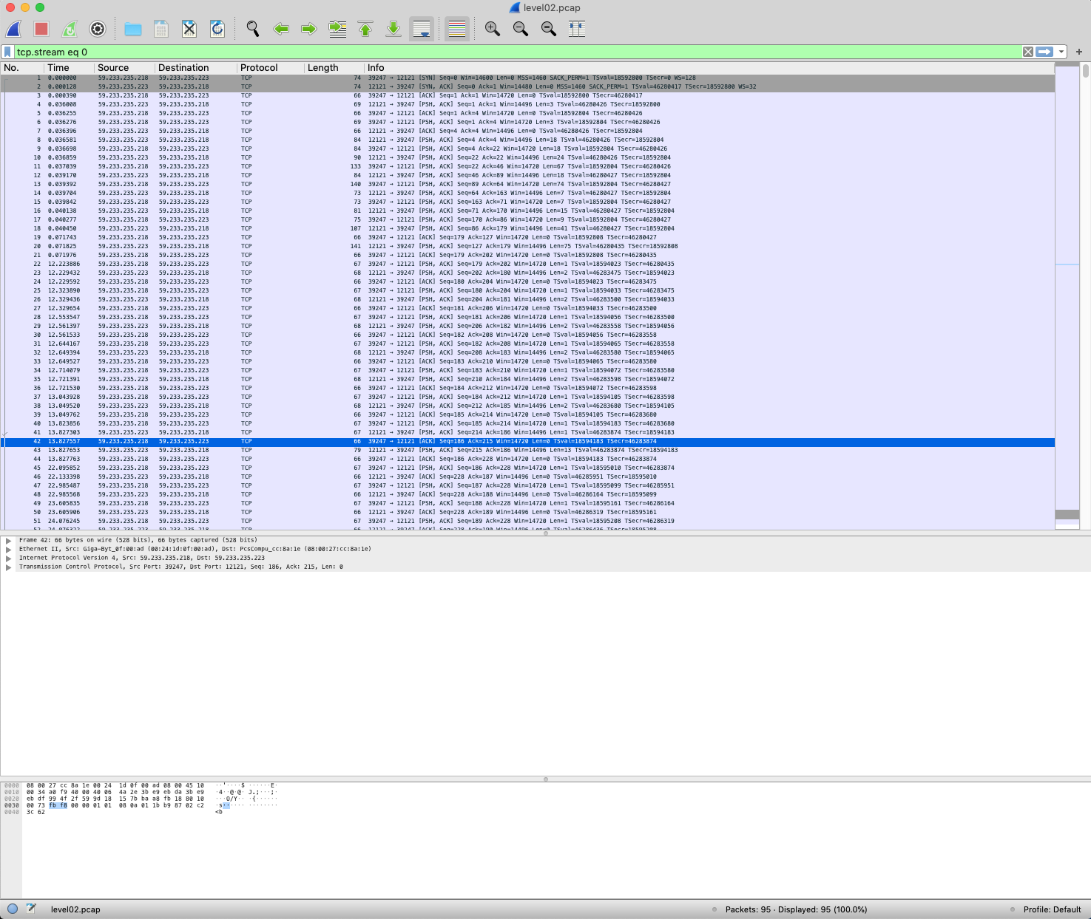
Bon, c’est pas tres lisible, on va rendre cela plus lisible en faisant Clic Droit, Follow, TCP Stream, et en affichant les datas en hexadecimal :

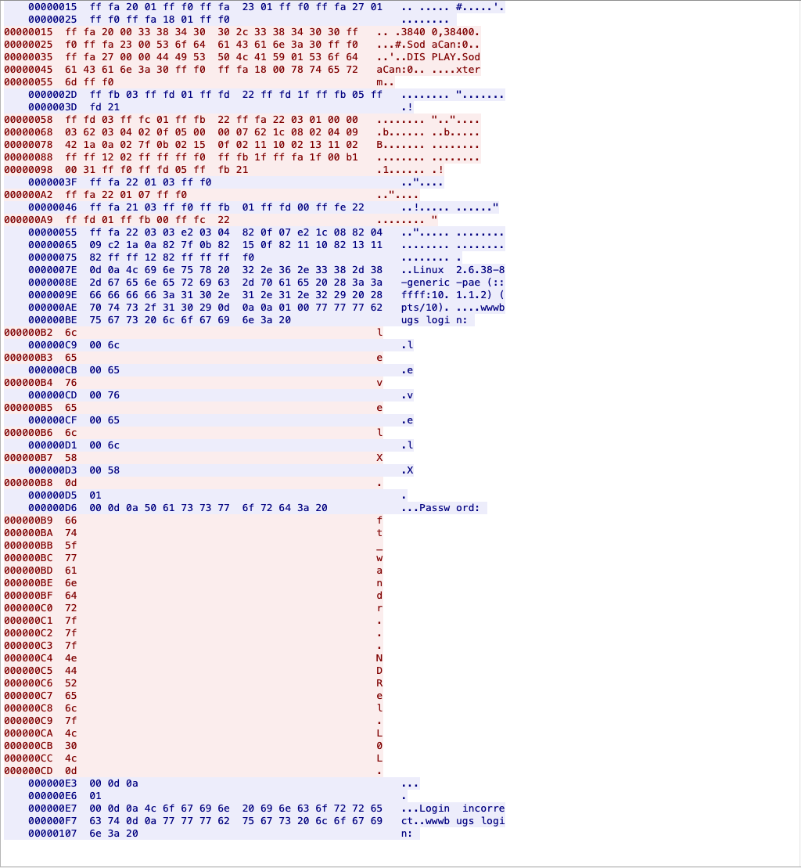
On peut voir ici clairement le password, sous la forme suivant : ‘ft_wandr/x7f/x7f/x7fNDRel/x7fL0L’
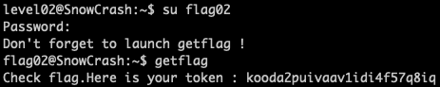
chaque caractere 7f corresponnt a un delete, donc en deletant les caracteres precedants chaque 7f, on obtient le mot de passe du flag02 : ‘ft_waNDReL0L’ :

